Разработка учебно-методических пособий технического профиля
на родном языке и их использование в учебно-воспитательном процессе

Титов Сергей Владимирович,
заместитель директора государственного автономного профессионального образовательного учреждения «Нижнекамский агропромышленный колледж», Почетный работник среднего профессионального образования Российской Федерации, Почетный наставник Республики Татарстан

Как преодолеть дефицит учебно-методических пособий технического профиля на родном языке для учреждений среднего профессионального образования?
В статье рассматриваются вопросы необходимости и важности разработки и обеспечения образовательных учреждений среднего профессионального образования учебно-методической литературой на родном (татарском) языке для реализации программ технического профиля.
Актуальность.
Происходящие в 90-е гг. ХХ века в стране и в республике социально-экономические и политические изменения закономерно усилили интерес к изучению и осмыслению духовного наследия татарского народа. Одним из основных направлений системы СПО является возрождение изучения отдельных программ, дисциплин, профессиональных модулей (далее –ПМ) на родном языке.
Актуальным как никогда становится вопрос о качестве образования и его соответствии быстро меняющимся требованиям рынка труда – обучение и воспитание ученика, обладающего такими качествами, как знание новейших теорий и технологий, умение соответствовать международным стандартам. В то же время именно на этом этапе наблюдается все более возрастающий интерес к изучению элементов основным профессиональных образовательных программ (далее -ОПОП) на татарском языке.
Примечательно то, что возрождение татарского просвещения становится одной из приоритетных задач реформирования образования в Республики Татарстан (далее – РТ) в целом. Изменения, происходящие в системе образования республики, ознаменованы принятием целого ряда документов: Закона РФ «О языках народов Российской Федерации» (1991), Закона РТ «О государственных языках Республики Татарстан и других языках в РТ» (1992), «Конституции Республики Татарстан» и др. В РТ было разработано несколько вариантов Концепции развития национального образования. Появилось новое направление – изучение в колледжах, техникумах общепрофессиональных дисциплин, ПМ на родном языке. Основная проблема заключается в отсутствии учебно-методических пособий, учебников на татарском языке, а также педагогических кадров, которые могли бы разрабатывать пособия и преподавать на родном языке.
Опыт в этой области, накопленный в течение десятилетий и существующие учебники не отвечали требованиям современной педагогической науки. В силу этого применение многих пособий по геодезии, теоретической механике, физике, и т.д. стало невозможным.
В системе вузовского образования данная проблема как-то решается. В 1991-1998 годах учеными Казанского государственного архитектурно-строительного университета было выпущено более 70 наименований учебно-методических пособий и двуязычных терминологических словарей. Сделана огромная работа по разработке учебников по географии, экологии, землеведения учеными Казанского государственного педагогического университета. Учеными Татарского государственного гуманитарно-педагогического университета были написаны и изданы учебные пособия по математическому анализу, геометрии, информатике, алгебре и теории чисел, молекулярной физике, квантовой физике, высшей математике, коллоидной химии и многим другим предметам естественно-математического цикла. Учебные пособия, созданные учеными одного вуза, одновременно применялись в разных учебных заведениях (учебник по теоретической механике, физике и др.).
В системе СПО наблюдается огромный дефицит учебных, учебно-методических пособий на татарском языке при реализации ОПОП.
Ниша практически пуста!
Описание проекта.
В татарских группах многих учреждений СПО РТ обучение на первом-втором курсе ведется на татарском языке. С 3-4 курса происходил плавный переход к обучению на русском языке. Сдача государственных экзаменов, защита дипломных проектов осуществляется на одном из двух государственных языков. Были периоды, когда создавались группы, где преподавание многих дисциплин, особенно по специальности, с первого по последний курс велось на родном языке, дипломный проект выполнялся и защищался на татарском языке. Огромное значение уделялось и изучению иностранных языков. Таким образом, после окончания такой выпускник имел больше возможностей в выборе профессии (знание татарского языка давало возможность работы в тюрко-язычных странах).
Другой, не менее важной, проблемой является обеспечение учреждений СПО учебно-методической литературой на татарском языке. Если в начале 90-х гг. издание учебников осуществлялось индивидуально в каждом ссузе и в основном силами отдельных преподавателей, то в последующем решение проблемы было возложено на созданное в те годы издательство «Магариф».
Представленный проект предлагается для решения проблемы реализации татарского языка в области реализации программ СПО, а именно создания учебной, учебно-методической литературы для СПО и усовершенствования научных терминов на татарском языке. Особое внимание должно уделяться преподаванию точных и технических дисциплин, усвоение знаний и навыков, получение профессии-специальности. Привлечение кадров, хорошо владеющих татарским языком на профессиональном уровне, также усовершенствование знаний второго государственного – русского языка, иностранных языков и современных технологий для включения в мировую систему среднего профессионального образования. Создание совершенной терминологической базы, которая до этого времени развивалась в основном в форме перевода и калькирования с русского или европейских языков. При создании учебной и технической терминологии на татарском языке на данном этапе, по мнению ученых, должны соблюдаться такие условия, как приоритетное отношение к родному языку, раскрытие его внутренних возможностей; необходимость продолжения словотворческой деятельности, использование при этом всех способов словообразования татарского языка; необходимость перевода терминов не с русского языка, а по значению исходной, иноязычной формы слова и т.д.. Также необходимо, чтобы термины были несложные и понятные. Проблема заключается и в том, что не все татарские термины полностью передают значения, вложенные в них. В этом случае ученые предлагают такие термины не переводить, а оставлять в русскоязычной форме. Проблема заключается также в разнообразии терминов, предлагаемых авторами разных учебных заведений, которое ограничивало применение учебных пособий в других учебных заведениях данного профиля. Созрела необходимость унификации научных терминов. Эта проблема касается, в первую очередь, технических специальностей. В истории педагогики РТ для ее решения была создана специальная межвузовская терминологическая комиссия из ученых, владеющих татарским языком.
В ГАПОУ «Нижнекамский агропромышленный колледж» разработаны и продолжают разрабатываться учебные пособия на татарском языке по укрупненной группе профессий-специальностей 23.00.00 Техника и технология наземного транспорта:
23.02.07 Техническое обслуживание и ремонт двигателей, систем и агрегатов автомобилей
23.01.07 Мастер по ремонту и обслуживанию автомобилей
23.01.06 Машинист дорожных и строительных машин.
Аннотация разработанных пособий:
1.«Математика, рэсем, сызым, физика hэм технология фэннэре буенча кызыклы биремнэр».
(Автор – С.В.Титов).
В пособии предлагаются занимательные графические, логические задания, используемые на занятиях математики, физики, черчения, рисования, технологии.
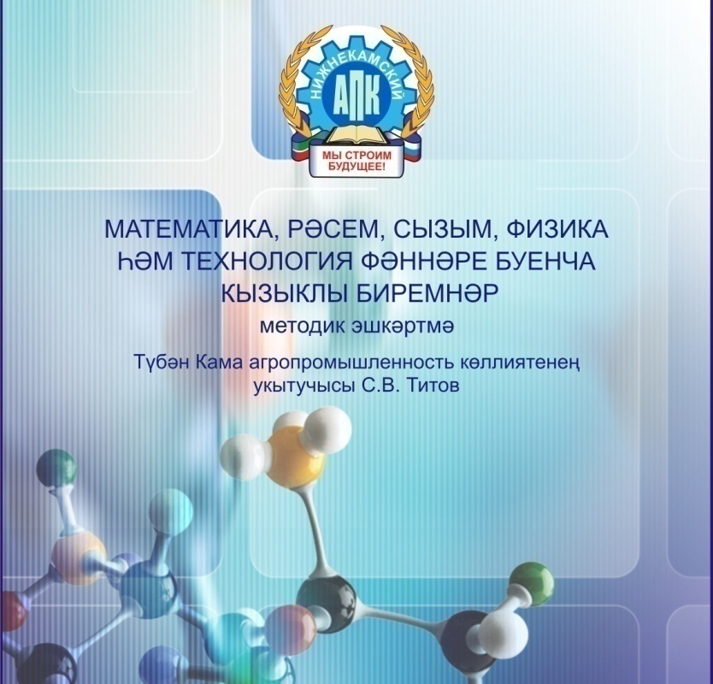
2.«Тимер эшкәртү слесаре» дәресенә методик эшкәртмә. – М 54 Казан: РИЦ, 2019. – 76 б.

Пособие разработано под руководством Титова С.В. Автором данного пособия является мастер производственного обучения высшей квалификационной категории ГАПОУ «Нижнекамский агропромышленный колледж» Галалиев С.А. Присвоен гриф Министерства образования и науки РТ. В представленной работе приведено теоретическое описание основных слесарных операций, показаны иллюстрации инструментов и технологических процессов слесарной обработки. Изначально пособие «Слесарьлек эше» было издано в ГАПОУ “НК АПК” в целях повышения качества подготовки специалистов – выпускников национальных школ.

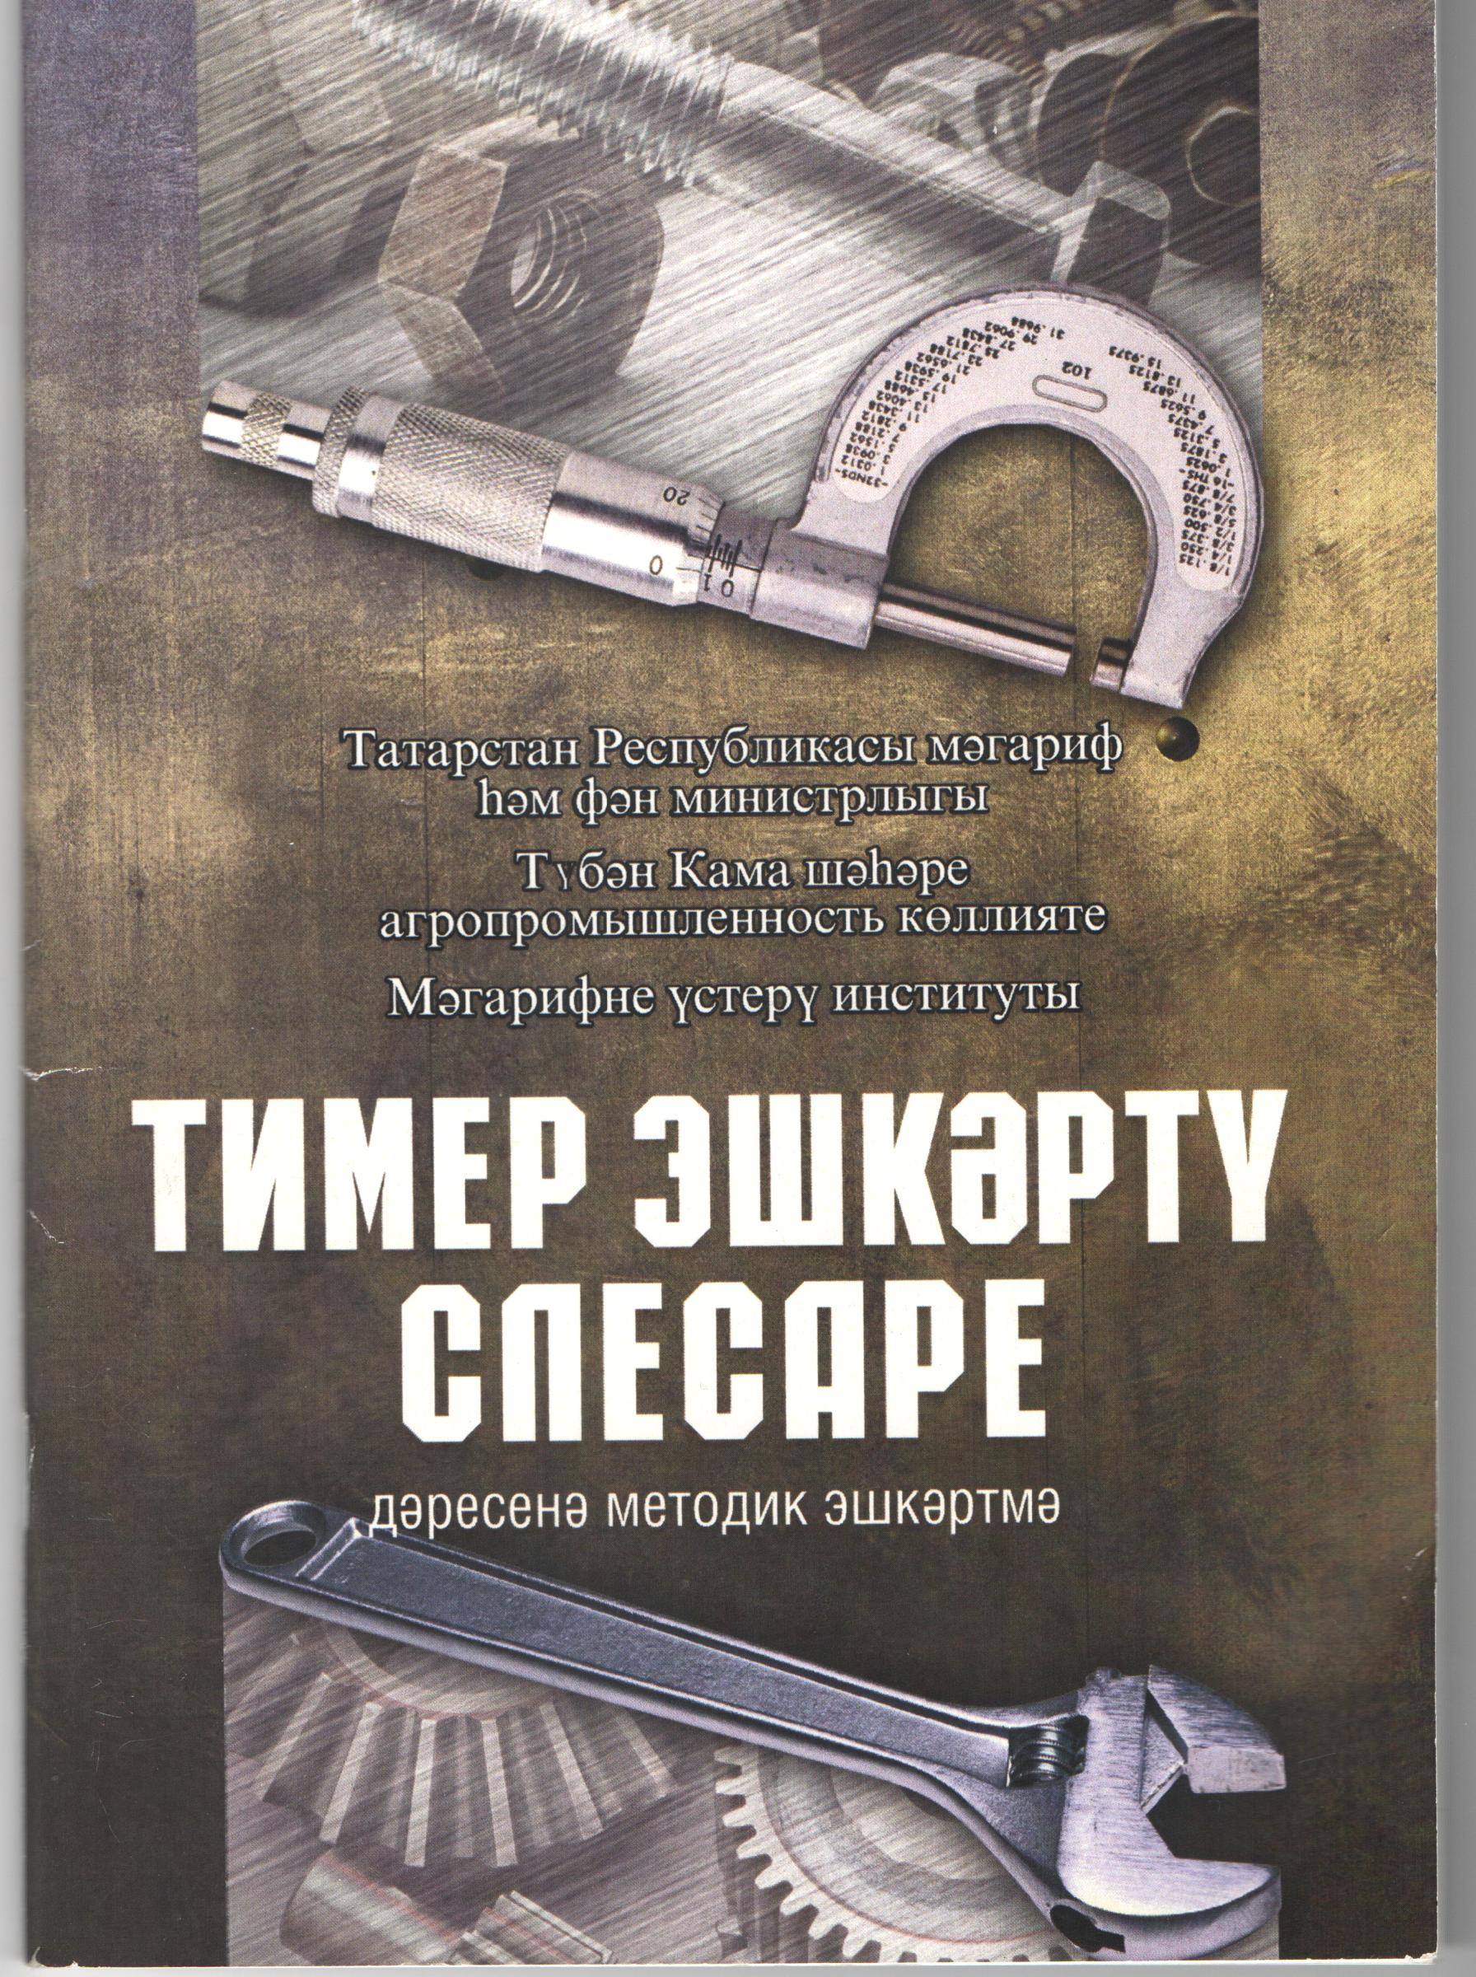
Аннотация разрабатываемых пособий:
3.Устройство автомобилей (на татарском языке).

Автор - Галалиев С.А. Пособие разработано под руководством Титова С.В.
В представленной работе приведено теоретическое описание устройства автомобилей, широко приведены специальные термины, показаны иллюстрации.
4.Занимательная графика на уроках и внеколассных занятиях.
Автор – Титов С.В. Предагаемое пособие является логическм продолжением учебно-методического пособия С.В.Титова “Занимательное черчение: на уроках и внеколаснных занятия” (издательство “Учитель”, г.Волгоград).
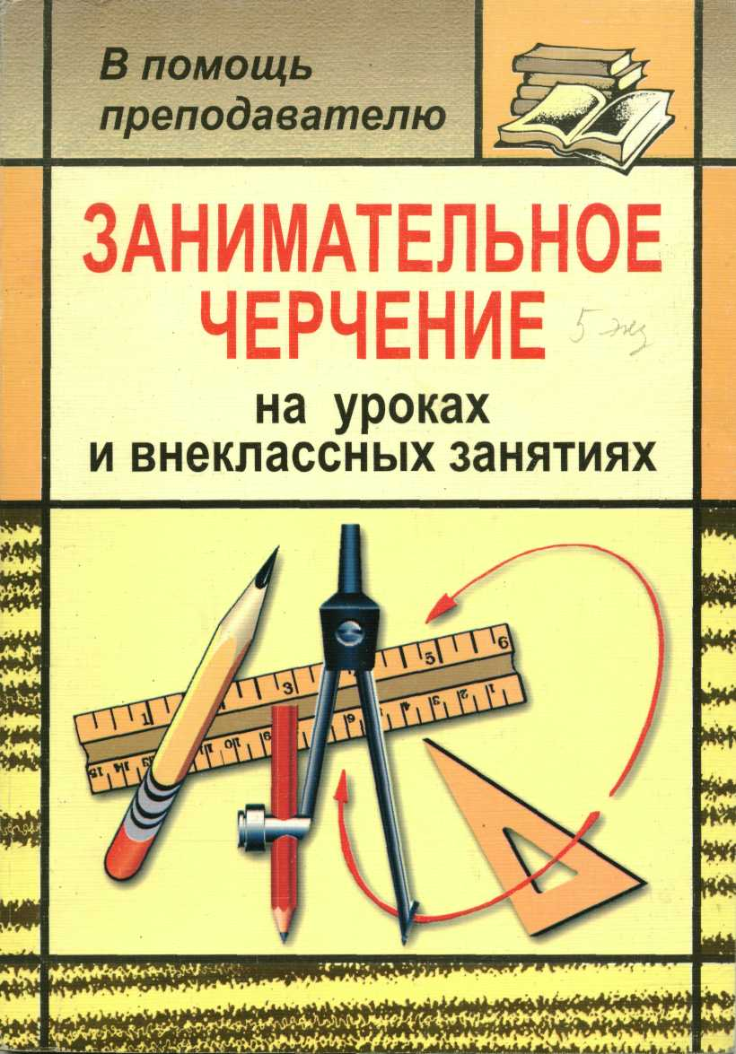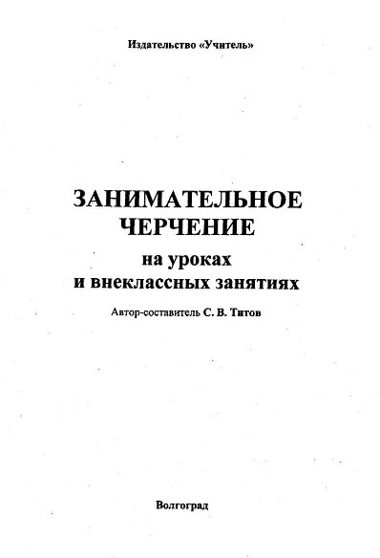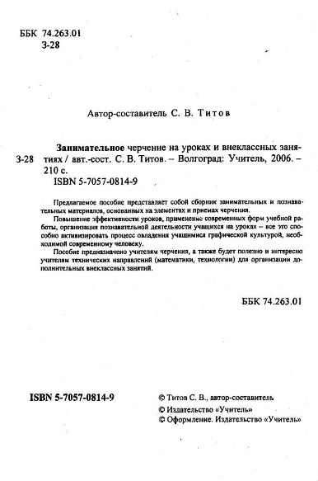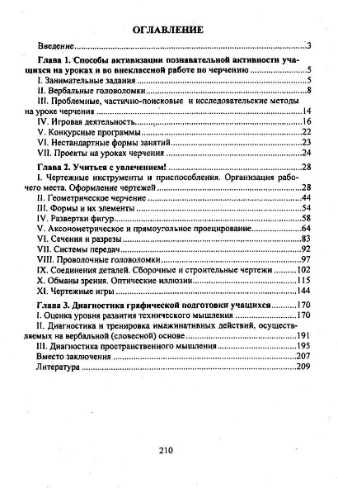
Новизна проекта.
Разработка учебно-методических пособий на родном (татарском) языке для учреждений среднего профессионального образования (далее –СПО) по укрупненной группе профессий-специальностей 23.00.00 Техника и технология наземного транспорта.
Перспективные цели проекта.
Мобильно реагировать и удовлетворять запрос обучающихся и их родителей на усвоение дисциплин, профессиональных модулей профессиональных образовательных программ на родном (татарском) языке, используя разработанные учебные, учебно-методические пособия.
Потенциальные потребители.
Представленная практика предназначена для реализации образовательных программ на родном (татарском) языке в образовательных организациях СПО:
-обучающиеся,
-преподаватели и мастера производственного обучения,
-профессиональные образовательные организации,
-объединения работодателей, работодатели,
-профессиональные сообщества, саморегулируемые организации и иные некоммерческие организации,
-другие заинтересованные организации.

